КОНСУЛЬТАЦИЯ ДЛЯ РОДИТЕЛЕЙ
Спорт в семье.
Великая ценность каждого человека – здоровье. Вырастить ребенка сильным, крепким, здоровым – это желание родителей и одна из ведущих задач, стоящих перед дошкольным учреждением. Развитие ребенка тесно связано с образом жизни семьи, и родителям необходимо заботиться о правильном физическом развитии детей, регулярно заниматься с ними физкультурой. Что может дать родитель своему ребенку, если он сам не очень здоров. Так давайте вместе решать проблему оздоровления всех членов семьи. Человек должен постоянно находиться в движении.
Движение – это не только естественная потребность человека, но и необходимый компонент сохранения и укрепления его здоровья – физического, психического, умственного. Для занятий физическими упражнениями всей семьей подойдет любое место в комнате, которое следует освободить от посторонних и опасных вещей (стульев, табуреток, бьющихся предметов и т.п.) Хорошо, если оно будет постоянным: это дисциплинирует, подчеркивает важность занятий физкультурой и серьезное отношение к ним родителей. Практически все великие люди во все времена начинали свой день с утренней гимнастики. Это не значит, что они непременно приседали, делали махи руками и ногами, отжимались. Каждый по-своему настраивал свой организм на рабочий лад. Например, китайский мудрец Лаоцзы медитировал, А.С. Пушкин, «обув железом острым ноги», мчался по замерзшему озеру, а М.М. Пришвин совершал длительные прогулки по лесу.
Для совместных занятий желательно приобрести следующий инвентарь: скакалку, роликовый массажер, набивной мяч весом 1 кг, гантели разного веса (от 0,5 до 1 кг), гимнастическую палку размером 70-80 см, перекладину для подтягиваний (устанавливается в проеме двери), коврик для упражнений лежа и сидя (на расслабление, статические и дыхательные), эспандер для развития еще слабых мелких мышц кисти и пальцев рук. Хранить спортивный инвентарь нужно в специальном месте. Не забудьте о специальной обуви и одежде, которые должны содержаться в чистоте и использоваться только для физкультурных занятий.
Если возможно, проводите занятия на свежем воздухе – во дворе, в близлежащем парке или сквере. В этом случае потребуются мячи (футбольный, волейбольный, баскетбольный или простой резиновый). Хорошо, если хотя бы раз в неделю вы будете выезжать за город для активных занятий физической культурой и пешеходных прогулок. Помимо тренировочного эффекта встречи с природой обогащают ребенка эмоционально и эстетически. Возьмите с собой скакалки, небольшой мяч для метания, ракетки и воланы для бадминтона. Можно пробежаться с ребенком по лесу или пройтись в быстром темпе. А велосипедные прогулки – так это просто здорово! Зимой особенно полезны лыжные походы – прекрасное средство оздоровления, тренировки сердечно-сосудистой и дыхательной систем, мышечного аппарата. Дети с удовольствием занимаются физическим упражнениями вместе с родителями. Семья, в которой растет ребенок, во многом определяет его поведение и установки. Пример взрослых в этом вопросе чрезвычайно важен. Как вы относитесь к физической культуре, так и будет относиться к ней и ваш ребенок.
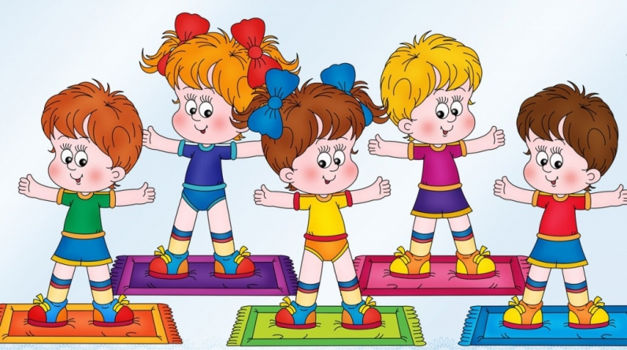
Чтобы ребенок рос уверенным в себе и легко общался со сверстниками, родителям стоит с раннего детства приучать его ухаживать за собой. Например, заниматься зарядкой, следовать принципам правильного питания, правильно причесываться. Когда ребенок здоров и полон сил, счастливы и его родители. Более того, американские психологи доказали, что занятия детей в спортивных секциях укрепляют отношения в семье и заставляют самих родителей улучшать свою физическую форму. С приближением весны родители начинают задумываться о том, как организовать для своих детей дополнительное внешкольное образование и досуг. Кто-то отдает своего ребенка в музыкальную или художественную школу, а кто-то приходит в местные дворцы творчества и записывает детей во все подряд кружки. Но спортивные секции имеют государственное значение: занятия физической культурой, особенно в детском возрасте, являются одной из составляющих понятия «здоровье нации». Как оказалось, в занятиях детей спортом есть и другая положительная составляющая. Ученые из института спортивной психологии при университете в США провели массовые исследования тех семей, где дети в возрасте от 6 до 15 лет занимаются спортом. Психологи получили ряд интересных результатов. Практически все родители, принимавшие участие в исследовании, проявляли очень большой интерес к занятиям своих детей спортом, что приводило к укреплению отношений между родителями и детьми. У них появилась почти неисчерпаемая тема для общения. «Спорт является своего рода платформой для отношений между родителями и детьми, и многие взрослые признавались нам, что у них наконец-то нашлась тема для разговоров со своим ребенком», – рассказала Меган Макдоно, один из авторов работы.
Некоторые участники исследования проявили повышенный интерес к тем видам спорта, которыми занимались их дети. Так, одна женщина честно призналась, что сама по себе никогда бы не начала заниматься теннисом, но поскольку ее ребенок стал заниматься этим видом спорта, то она сама решила попробовать, и в результате сейчас ей очень нравится держать ракетку в руках.

